一、如果安装旧版docker，卸载

旧版本的Docker被称作docker或者docker-engine，Docker CE（社区版）包现在被叫做docker-ce。如果之前安装过了，需要先卸载：

sudo apt-get remove docker docker-engine docker.io

二、安装Docker

1、①官方地址（需自备梯子 不然速度感人）

curl -fsSL https://download.docker.com/linux/ubuntu/gpg | sudo apt-key add -
sudo add-apt-repository "deb [arch=amd64] https://download.docker.com/linux/ubuntu $(lsb_release -cs) stable"
sudo apt-get -y update
sudo apt-get -y install docker-ce

②阿里云镜像源站

curl -fsSL http://mirrors.aliyun.com/docker-ce/linux/ubuntu/gpg | sudo apt-key add -
sudo add-apt-repository "deb [arch=amd64] http://mirrors.aliyun.com/docker-ce/linux/ubuntu $(lsb_release -cs) stable"
sudo apt-get -y update
sudo apt-get -y install docker-ce

2、若提示缺少依赖，请安装以下

sudo apt-get update
sudo apt-get -y install apt-transport-https ca-certificates curl software-properties-common

三、验证docker

1、查看信息

$ sudo docker version

2、查看docker服务是否启动：

$ systemctl status docker

3、若未启动，则启动docker服务：

$ sudo systemctl start docker

4、经典的hello world：

$ sudo docker run hello-world

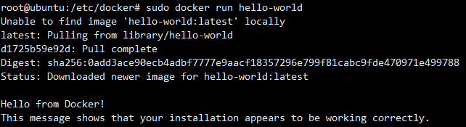

有以上输出则证明docker已安装成功！

四、配置国内镜像源

修改或新增 /etc/docker/daemon.json

$ sudo mkdir -p /etc/docker
$ sudo vim /etc/docker/daemon.json
{
"registry-mirrors": ["https://932agfsn.mirror.aliyuncs.com"]
}
$ sudo systemctl daemon-reload
$ sudo systemctl restart docker

//查看是否更换源，Registry Mirrors

$ sudo docker info

Docker国内源说明：

Docker 官方中国区：[https://registry.docker-cn.com](https://link.jianshu.com/?t=https%3A%2F%2Fregistry.docker-cn.com%2F)

网易：[http://hub-mirror.c.163.com](https://link.jianshu.com/?t=http%3A%2F%2Fhub-mirror.c.163.com%2F)

中国科技大学：[https://docker.mirrors.ustc.edu.cn](https://link.jianshu.com/?t=https%3A%2F%2Fdocker.mirrors.ustc.edu.cn%2F)

阿里云：需注册登录后访问<https://cr.console.aliyun.com/cn-hangzhou/mirrors>可以看到